Πολλαπλασιασμός φυσικών αριθμών
Γινόμενο: ο φυσικός αριθμός που προκύπτει από τον πολλαπλασιασμό δύο ή περισσοτέρων φυσικών αριθμών, οι οποίοι ονομάζονται παράγοντες.
Π.χ. 3*4=12
Παράγοντες γινόμενο

ΙΔΙΟΤΗΤΕΣ ΤΟΥ ΠΟΛ/ΣΜΟΥ
Αντιμεταθετική: Αν αλλάξω τη σειρά των παραγόντων ενός γινομένου το αποτέλεσμα δεν αλλάζει, δηλαδή, 5*8=8*5=40, α*β=β*α
Γεωμετρικά:
2*3=6
3*2=6

Προσεταιριστική: (α*β)*γ=α*(β*γ)
Π.χ. (2*5)*7=2*(5*7)=70
Επιμεριστική: α*(β+γ)=(α*β)+(α*γ) ως προς την πρόσθεση
α*(β-γ)=(α*β)-(α*γ) ως προς την αφαίρεση
Παρατήρηση: Για να πολλαπλασιάσουμε έναν φυσικό αριθμό με το 10,100,1000…., γράφουμε τον αριθμό και στο τέλος όσα μηδενικά έχει το 10,100,1000…, π.χ. 3*1.000=3.000

Για να πολλαπλασιάσω έναν δεκαδικό αριθμό με το 10,100,1000 μετακινώ την υποδιαστολή, δηλαδή το κόμμα, δεξιά, τόσες θέσεις όσες είναι και τα μηδενικά. Π.χ. 13,527*100=1.352,7
123,85*10=1.238,5
Ουδέτερο στοιχείο: ο πολλαπλασιασμός κάθε αριθμού με το 1, δίνει πάντα τον ίδιο αριθμό, δηλαδή:1*4=4, 975*1=975
Οποιοσδήποτε αριθμός πολλαπλασιαστεί με το 0, δίνει πάντα 0, π.χ. 35*0=0, 9.000.000*0=0
Μπορώ να κάνω πολλαπλασιασμό με ανάλυση παραγόντων, δηλαδή: 13*25=(10+3)*(20+5)=(10*20)+(10*5)+(3*20)+(3*5)=200+50+60+15=250+75=325
Όταν υπολογίζω με το μυαλό μου, χρήσιμη είναι η εξής σκέψη:28*50=14*100=1.400, πολλαπλασιάζω δηλαδή το μισό του πρώτου παράγοντα με το διπλάσιο του δεύτερου παράγοντα.
Άσκηση:
Ας υπολογίσουμε με το μυαλό τα παρακάτω γινόμενα:
8*15=120
16*45=720
12*11=132
400*210=8.400
120*180=21600
1.004*8=8032
350*20=7000
6*150=900
Άσκηση:
Να υπολογίσουμε τα γινόμενα όπως στο παράδειγμα:
35*25=(30+5)*(20+5)=(30*20)+(30*5)+(5*20)
(5*5)=600+150+100+25=750+125=875=600+250+25=850+25=875

18*52=(10+8)*(50+2)=(10*50)+(10*2)+(8*50)+(8*2)=500+20+400+16=520+416=936

45*89=(40+5)*(80+9)=(40*80)+(40*9)+(5*80)+(5*9)=3200+360+400+45=3200+760+45=4005

83*12=(80+3)*(10+2)=(80*10)+(80*2)+(3*10)+(3*2)=800+160+30+6=960+36=996
Άσκηση:
Να συμπληρώσουμε τους αριθμούς που λείπουν στα παρακάτω γινόμενα:
85*100=8500
50*60=3.000
25*10.000=250.000
1,37*100000=137.000
250*4=1.000
68*50=3.400
91*100=9.100
Άσκηση:
Να υπολογιστούν κάθετα τα γινόμενα: α)65*5 β)125*3 γ)1.500*32 δ)3.600*45 ε) 6,27*100

65 1.500 6,27
× 5 × 32 ×100
325 3000 627
+4500
48000

125 3.600
× 3 × 45
375 18000

Προβλήματα
Ένα φορτηγό μεταφέρει 85 κιβώτια με νερά. Κάθε κιβώτιο έχει 15 εξάδες νερών. Πόσα μπουκάλια νερού μεταφέρει συνολικά το φορτηγό;
(85*15)*6=85*(15*6)=85*90=1.275

Ένα λεωφορείο κάνει καθημερινά 8 δρομολόγια και μεταφέρει σε κάθε δρομολόγιο κατά μέσο όρο, 75 επιβάτες. Πόσες είναι οι μηνιαίες εισπράξεις του , αν το εισιτήριο του κάθε επιβάτη κοστίζει 0,5 ευρώ;
8*75*0,5=4*75=300
300*30=9.000

Ένα δοχείο γεμάτο με νερό ως τη μέση ζυγίζει 15 κιλά, ενώ το βάρος του δοχείου άδειο είναι 3 κιλά. Ποιο είναι το καθαρό βάρος(μόνο το νερό), 25 τέτοιων δοχείων.
15-3=12, ολο=12*2=24
24*25=600

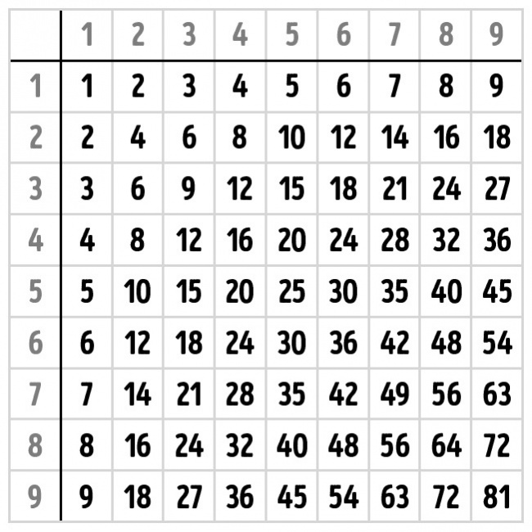
Πίνακας του Πυθαγόρα, που ΄΄δείχνει΄΄ την προπαίδεια.
Κόλπο για την προπαίδεια του 9:

1*9= 9
2*9=1 8
3*9=2 7
4*9=3 6
5*9=4 5
6*9=5 4
7*9=6 3
8*9=7 2
9*9=8 1
9*10=9 0
Κόλπο για την προπαίδεια του 7
07 | 14 | 21
28 | 35 | 42
49 | 56 | 63

Κόλπο για την προπαίδεια του 3 και του 6
03 | 06 | 09
12 | 15 | 18
21 | 24 | 27

33 | 36 | 39
42 | 45 | 48
51 | 54 | 57

Πώς μπορώ να ελέγξω το αποτέλεσμα του πολλαπλασιασμού που έχω βρει;

Κάνοντας δοκιμή όπως στο παράδειγμα παρακάτω:
26 8 4
*13 5 5
78
+260
338
Α)προσθέτω 2+6=8
Β)προσθέτω 1+3=4
Γ)πολλαπλασιάζω τους δύο αριθμούς 8*4=32 και στη συνέχεια προσθέτω τα ψηφία 3+2=5 και το τοποθετώ στην κάτω πλευρά του σταυρού και αριστερά
Δ) προσθέτω τα ψηφία του αποτελέσματος του πολλαπλασιασμού δηλ. 3+3+8=14 και στη συνέχεια προσθέτω πάλι τα στοιχεία 1+4=5
Τέλος συμπεραίνω ότι έχω βγάλει το ίδιο αποτέλεσμα στο κάτω μέρος του σταυρού, όπως και θα έπρεπε.
Περισσότερα προβλήματα για εξάσκηση:
Α) Σε ένα εργοστάσιο, εργάζονται 72 εργάτες με ημερομίσθιο 20 ευρώ. Πόσα ευρώ πήραν όλοι οι εργάτες;
B) Ο Δημήτρης θέλει να αγοράσει έναν υπολογιστή αξίας 1.350 ευρώ. Συμφώνησε να δώσει προκαταβολή 460 ευρώ και να πληρώσει το υπόλοιπο ποσό σε 5 ίσες δόσεις. Πόσα χρήματα θα δίνει ο Δημήτρης σε κάθε δόση;
Γ) Ένας κινηματογράφος την πρώτη εβδομάδα προβολής μιας νέας ταινίας έκοψε 2.723 εισιτήρια. Τη δεύτερη εβδομάδα έκοψε 292 λιγότερα από την πρώτη εβδομάδα. α. Πόσα εισιτήρια κόπηκαν συνολικά τις δύο εβδομάδες; β. Αν κάθε εισιτήριο κόστιζε 7 ευρώ, πόσα ήταν τα έσοδα του κινηματογράφου από τις πωλήσεις των εισιτηρίων και τις δύο εβδομάδες;

Να συμπληρωθεί ο πίνακας της προπαίδειας :
3*7= | 6*8= | 9*5= | 8*5= | 6*4= | 9*9= | 2*8= | 7*5=
3*4= | 9*8= | 5*3= | 4*4= | 6*5= | 7*9= | 8*8= | 4*8=
5*9= | 8*3= | 7*4= | 6*6= | 3*9= | 8*7= | 2*6= | 3*3=
7*2= | 4*7= | 5*8= | 2*5= | 4*5= | 2*9= | 5*5= | 7*7=

